Họ tên: Nguyễn Đức Hùng
MSSV: 22732581

- Bài làm : Bài toán mô phỏng hệ thống RPG Game, trong đó GameDatabase quản lý kết nối duy nhất (Singleton) và các nhân vật được tạo theo từng hệ thông qua Abstract Factory.
- Tóm Tắt:
Singleton:
- Đảm bảo class chỉ có 1 instance duy nhất
- Cung cấp điểm truy cập toàn cục
- Dùng khi: quản lý DB connection, logging, config...
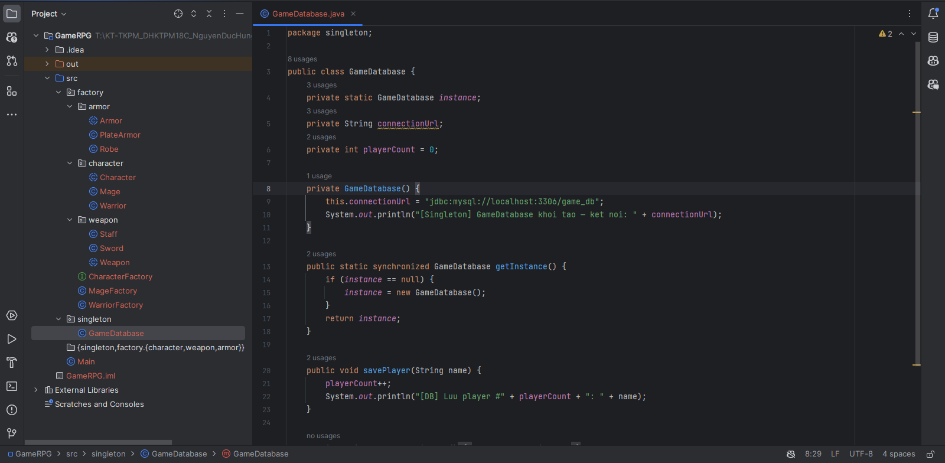
Abstract Factory:
- Tạo các nhóm object liên quan mà không chỉ định class cụ thể
- Client chỉ làm việc qua interface
- Dùng khi: tạo nhiều "gia đình" sản phẩm có liên quan
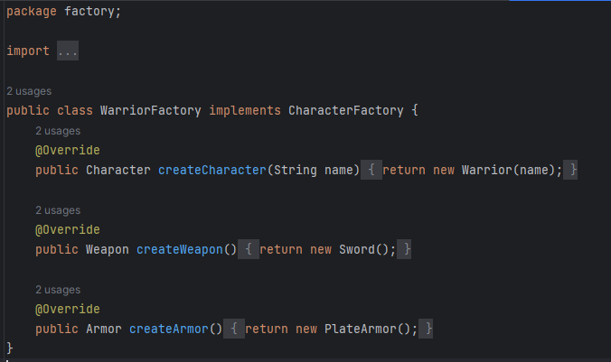
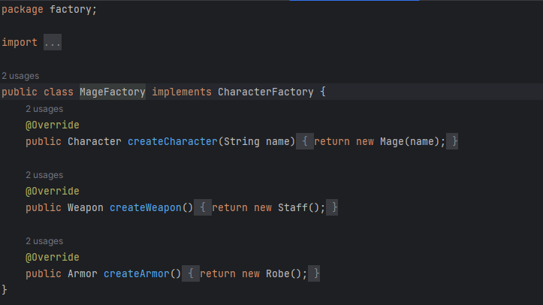
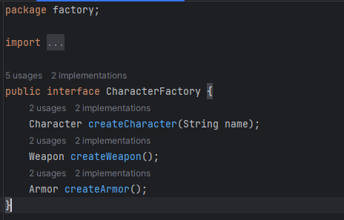

- Kết quả chạy chương trình

